集群的启动:

Start-all.sh脚本启动了Master和Worker

## 一: Master的启动：

首先调用Master.scala的main方法，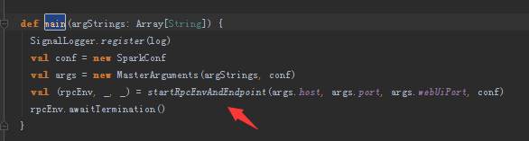

然后触发OnStart()方法：里面主要涉及了[Master 的HA](Master%20HA.docx)。

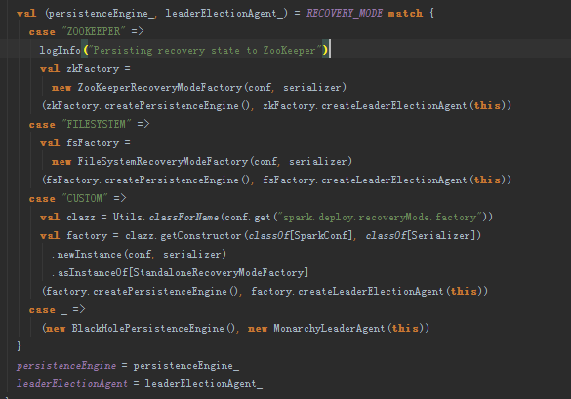

## 二: Worker的启动：

首先调用Worker的main方法：

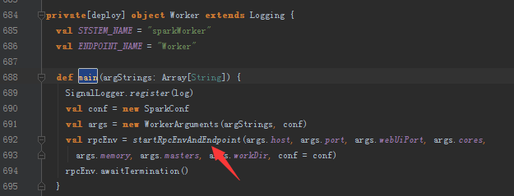

然后触发OnStart方法：

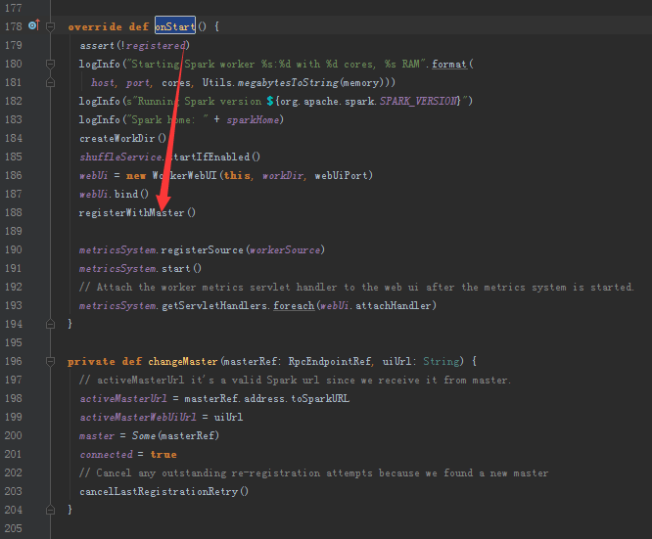

进入registerWithMaster方法：

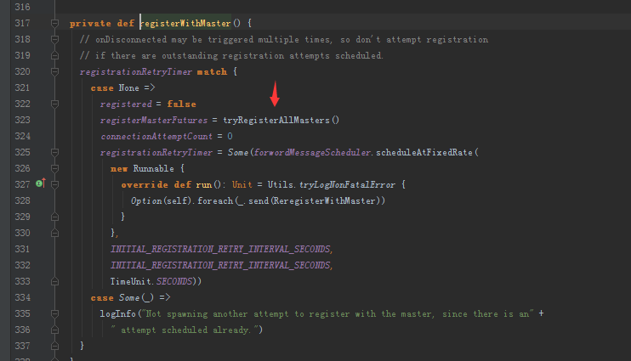

然后注册给集群中所有的master：

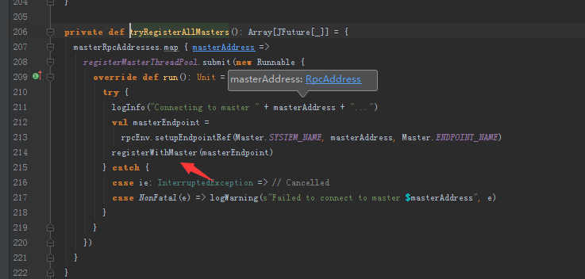

一个一个注册：

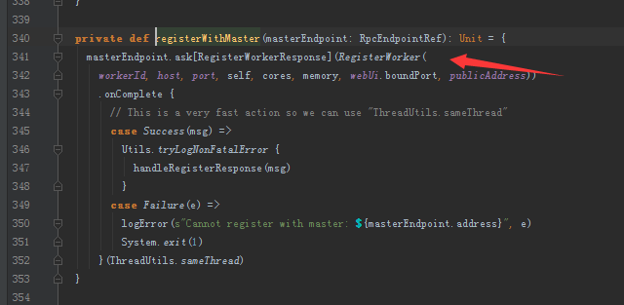

发送RegisterWorker向master，master收到RegisterWorker消息后：

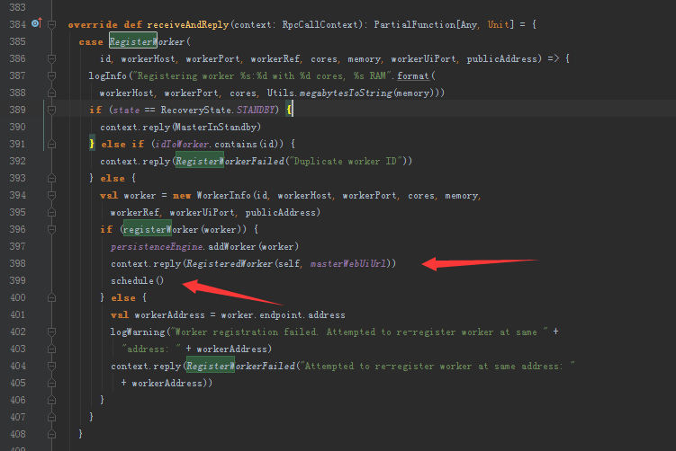

Master收到注册的消息后，回复RegisteredWorker消息。并调用shedule进行集群资源的重新调度：

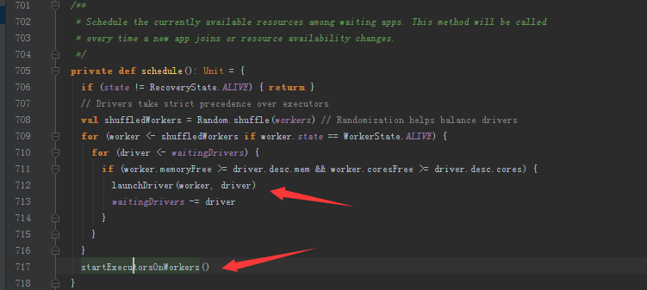

因为waitingDrivers为空.所以不会LaunchDriver;

然后调用startExecutorsOnWorkers:

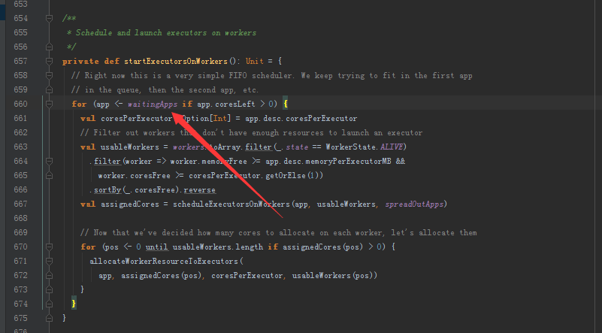

因为waitingApps为空：所以不会LaunchExecutor。